
SHANGHAI JIAO TONG UNIVERSITY
学士学位论文
BACHELOR’S THESIS


论文题目：一种基于类自然语言编寻址的物联网互通机制研究

学生姓名: 詹典
学生学号: 515030910072
专 业: 软件工程
指导教师: 王赓
学院(系): 电子信息与电气工程学院

一种基于类自然语言编寻址的物联网互通机制研究

摘要

随着物联网和智能设备的普及、信息系统的复杂化，物联网中作为节点的物设备的信息交流逐渐迫切需求。而现阶段的物联网系统绝大多数都是自给自足的封闭式信息系统，不同的物联网系统各自使用各不相同的数据接口和通信协议，很难做到跨系统间的数据交换。
物联网系统中物设备的互联互通在实现的过程中必须解决两个困难：首先是物设备服务接口和信息数据格式各异的问题；其次是物联网系统内部通信方式各异的问题。论文提出“类自然语言编寻址”的方法作为物联系统中物设备的唯一标识。根据物设备能够对外提供的功能与服务，用描述物设备内部数据和对外服务的“物功能表”作为物设备的在物联网中的名片。这些物设备要完成跨系统间的通信，本论文提出一种彼此都认同的共通的通信机制。
论文研究工作包括：（1）论文提出一种新的物联网系统结构框架；（2）设计一种新的物联网通信中间件“物关”；（3）提出一种基于类自然语言编寻址的物设备唯一标识方法；（4）设计一种物设备对外服务展示接口“物功能表”，提出一种基于物功能表的物设备的表示方式；（5）根据上述方法提出一种完整的物联互通机制，搭建系统服务器。
论文提出一种基于类自然语言编寻址的物联网互通机制研究，并通过智能物联显微镜的实例验证了本论文互通机制的正确性和有效性以及物联网系统的可行性。

关键词：物联网，物即服务，类自然语言编寻址，通信协议

RESEARCH ON AN IOT INTERWORKING MECHANISM BASED ON NATURAL-LANGUAGE-LIKE ADDRESSING
ABSTRACT

With the popularization of the Internet of Things and smart devices and the complexity of information systems, information exchange as a node device in the Internet of Things is in urgent need. At present, most of the Internet of Things systems are self-sufficient closed information systems. Different IoT systems use different data interfaces and communication protocols, making it difficult to exchange data between systems.
In the IoT system, the interworking of devices must solve two difficulties in the process of implementation: first, the problem of different service interfaces and information data formats; secondly, the internal communication methods of the Internet of Things.
The paper proposes a method of "natural language-like addressing" as the unique identifier of the object device in the object-linked system. According to the functions and services that the equipment can provide externally, the internal data of the description equipment and the " device function table" of the external service are used as the business cards in the Internet of Things. In order to complete communication between systems, the paper propose a common communication mechanism that is mutually agreed.
The research work of the thesis includes: (1) the paper proposes a new structure framework of the Internet of Things system; (2) proposes a new IoT communication middleware "device", and designs an IoT communication mechanism based on the object; (3) Propose a unique identification method for object devices based on natural language-based addressing; (4) Propose a device to display the interface " device function table" and design a representation of the object device based on the object function table (5) Design a complete IoT mechanism according to the above method.
This paper proposes a research on the IoT interworking mechanism based on natural language coding, explores the interworking methods between different information systems, and promotes the integration and socialization of the Internet of Things system.

Key words: IoT, device as service, natural language, communication protocol

目 录

第一章 绪论 1
1.1 研究背景和意义 1
1.2 国内外研究现状 1
1.2.1 华为LiteOS物联网平台 1
1.2.2 Tridium Niagara 2
1.2.3 Handle System 2
1.3 研究目标 2
1.3.1 物设备的表示方式 3
1.3.2 物设备的唯一标识 3
1.3.3 物联网系统的通信方式 3
1.4 本章小结 3
第二章 开发技术和环境 5
2.1 服务器开发环境 5
2.1.1 Spring Boot后端框架 5
2.1.2 MQTT通信协议 5
2.1.3 Neo4J图数据库 6
2.2 物理设备开发环境 6
2.2.1 BeagleBone 6
2.3 其他开发技术 6
2.3.1 Node.JS + React前端框架 6
2.3.2 JSON 6
第一章 总体设计与系统结构 7
3.1 实例描述与需求分析 7
3.1.1 实例描述 7
3.1.2 需求分析 8
3.2 系统整体架构设计 8
3.2.1 物设备 9
3.2.2 物关 9
3.2.3 服务器 10
3.2.4 物设备通信过程 10
3.3 本章小结 11
第四章 物的表示方法 12
4.1 物联网模型 12
4.1.1网络七层协议 12
4.1.2 物联网模型 13
4.2 类自然语言编寻址方法 13
4.2.1 物关的表示方法和关系结构 13
4.2.2 类自然语言的物设备命名方法 14
4.3 物功能表具体设计 15
4.4 本章小结 16
第五章 物联通信过程详细设计 17
5.1 物联网通信存在的普遍问题 17
5.2 物联网通信过程 17
5.2.1 消息数据格式 17
5.2.2 请求通信消息的发送过程 18
5.2.3 回复请求消息及回复通信过程 19
5.2.4 物功能表及服务接口的调用 20
5.3 本章小结 20
第六章 总结与展望 22
6.1 论文总结 22
6.1.1 总结 22
6.1.2 系统存在的问题 22
6.2 未来展望 23
6.2.1 物联网系统调试工具 23
6.2.2 物联网地图 23

第一章 绪论

1.1 研究背景和意义
随着互联网行业和通信技术的发展，当前社会已不满足于互联网所提供的人与人之间的信息传递，于是物与物之间的互通——物联网随之崛起。据统计，物所能提供的信息量是互联网信息量的数十万倍，而这些巨量信息，往往只被产生它的物设备自己调用，或者在封闭式的信息系统内部传递互通。如何快速地发现并解放这些物设备产生的被封闭的信息，如何让整个物联网社会的信息传递变得四通八达起来，这是当前物联网发展所需要解决的问题。
现如今，物联网设备以智能家电和工业物联网为主，大多数都是封闭式信息系统。例如小米智能家居系统，它是由小米生态链产业的智能硬件产品组成的完整的闭环系统，虽然是一套成熟的物联网系统，但其智能设备信息与服务仅仅只能由其内部设备查询与调用，无法被其他系统使用，而其他被孤立起来的智能设备也很难加入到这个系统之中。如何在物联网飞速发展的当下寻找一种构建物联网社会大家庭的方法，也是物联网发展过程中亟待解决的问题。
理想化的物联网社会应该如互联网一样，保证数据的传递与交互。现阶段的物联网系统中物设备在工作过程中需要挂载在固定的物联网平台上，才能实现在该平台上与其他物设备进行信息交互。这使得不同平台之间的物设备很难实现数据的传递与交互。首先，不同物设备对外的服务接口迥异，需要物联网平台对这些服务接口进行统一化的处理之后才能进行服务的调用，这使得物联网平台的厂商只会不断生产适合自己平台的智能设备。而不同平台之间数据传输协议各不相同，通信过程中的数据格式大相径庭。因此物设备想要跨平台间进行数据传输是十分困难的。这无异于将各个封闭的物联网平台和智能设备开发厂商孤立，形成一个个无法与外界进行数据传递与交互的信息孤岛。综上，物联网平台和智能设备的异构性十分不利于整个物联网环境的扩张与发展。
物联网系统现在所欠缺的，是一种能够被广泛认可和采用的数据互通机制，其中包括统一的物设备表示方式和用于物设备间的通信的协议标准。在整个物联网系统中，物需要能够自我认知与被认知，物拥有自己的唯一标识，同时也能够对外展示自己能够提供的信息与服务接口。物与物之间需要能够跨越平台跨越系统的统一通信协议才能实现物联网的整体化。
面对这些现存的困难和商业性开发的现实因素，各大物联网平台和信息系统对物联网系统间的信息互通和数据传递的呼声越来越高。在各大互联网巨头各自封闭式开发的当下，一种能够减轻开发层的技术难度又能够实现跨平台互通的物联网机制成为突破物联网发展瓶颈的最好解决方法之一。

1.2 国内外研究现状

1.2.1 华为LiteOS物联网平台
华为作为国内互联网行业的老大哥之一，在物联网方向的研究也是国内最顶尖的公司之一。华为 LiteOS是华为1+2+1物联网解决方案的组成部分，遵循BSD-3开源许可协议，自开源以来，已经和一些厂商、家电企业达成了合作，华为希望通过开源、开放将LiteOS打造成像安卓一样的物联网终端的物联网操作系统。Huawei LiteOS其具备「零配置」、「自发现」和「自组网」能力，让使用 LiteOS 的物联终端能够自动接入支持的网络。Huawei LiteOS 将使得智能硬件的开发变得更加简单，从而加快实现万物的互联互通。
在物联网飞速发展的大环境下，华为把目光首先放在了物联网操作系统上，努力将LiteOS打造为物联网环境下的Android和IOS。而LiteOS给物联网系统带来的便利在于它为轻量级的物联网系统提供了数据交流的平台，使用LiteOS的物联网系统不用专门去开发数据传输的服务器以及物设备的服务接口，降低了开发成本也节省功耗。同时LiteOS支持NB-IOT和MQTT等多种传输协议，实现了终端设备连接方式的多样化。
但是LiteOS所谓的开源仅限与底层固件代码的开源，云端服务器的技术和代码细节都是不开放的。而LiteOS真正解决的也仅限于物设备与云端服务器的连接问题，对于云端的操作问题没有给出正面的答复，没有真正给出搭建整个物联网社会的解决方案。而且强制性的要求所有物设备都使用统一的操作系统来进行规范化，显然对于物联网系统来说过于的复杂化，欠缺对于物设备的亲和性。LiteOS是否真的能做到在物联网操作系统行业一家独大这个问题也值得考究。

1.2.2 Tridium Niagara
Niagara 是Tridium公司所研发的设计用于解决设备连接应用的软件框架平台技术。它是一种软件应用框架，供了一个统一的，具有丰富功能的开放式平台，它可以简化开发的过程，明显的降低产品或系统的开发成本，缩短企业进入市场的时间和工程的建设周期。Niagara创造了一个通用的环境，几乎可以连接任何能够想象到的嵌入式车陂或系统，而不用太多考虑这些设备的制造厂家和其使用的通讯协议。这一切的关键在于 Niagara可以与各种设备和系统通信，将它们的数据和属性转换成为标准的软件组件，通过大量基于IP 的协议，支持 XML 的数据处理和开放的 API 为企业级应用提供无缝的，统一的设备数据视图。
Niagara所搭建的系统极好的适用于工业物联网。它降低了开发物设备与服务器的通信及数据处理所需要的高额成本，实现了在一个相同的通讯介质里连接各种设备。但是Niagara并没有解决如何连接两个不同信息系统间的物设备，它所做的是如何创造一个新的信息系统，而这个信息系统最终也将成为无法与外界通信的信息孤岛。

1.2.3 Handle System
Handle System是由美国全国研究创新联合会（CNRI，Corporation for National Research Initiatives）提出并实现的一种建立在Internet架构之上的分布式信息系统，用来提供有效的、可拓展的、可靠的全球名字服务和更为复杂的资源寻址和定位需求。
Handle System由开放式协议、命名空间和私有协议组成。其命名空间由前缀与后缀组成，前缀后缀之间用“/”分隔开，前缀为命名权限（Nameing Authority），是Handle System分配给某一特定类别的编码，并通过“.”进行类别分级；而后缀则是在该命名权限下的唯一本地名字。Handle System通过命名空间赋予数字对象唯一标识。Handle System不仅可以唯一标识数字对象，还可以储存数字对象的相关属性及其服务接口信息。
Handle System具有唯一性、持久性、可拓展性等良好的性质，并解决了IP动态变化所带来的无法标识问题。但其标识对象仅仅为互联网中的数字对象，范围较为局限；而其命名空间的可读性极差，前缀命名权限的编码虽有层次但无意义，很难解决物联网系统中物设备实体的唯一标识问题。

1.3 研究目标
在整个物联网系统中，物联网终端设备所产生的信息以及它所能提供的服务是物联网中最有价值的数据，而如何最大程度的利用这些数据正是物联网亟待解决的核心问题。信息需要相互传递才有价值，服务需要合理调用才有价值，我们需要解决的问题也就是如何实现物与物之间的信息传递和服务调用。而相互封闭的信息系统正是我们所面临的阻碍。因此本论文将通过实现以下几个目标来探索上述问题的解决方案。

1.3.1 物设备的表示方式
想要实现物设备之间的相互通信，首先得建立起物设备之间的连接，而在相互连接中如何表示物设备是第一个问题。本论文强调“物即服务”，用物设备其所能对外提供的数据和服务来表示该物设备。物联网系统中的物设备多种多样，传统的各式传感器在物联网中所能提供的正是它监控的数据，各式各样的智能设备能提供的也正是其服务接口。因此本论文提出以“物功能表”记录物设备本身的属性、数据及服务接口，在物联网系统中将物功能表作为物设备的“名片”，即物的表示方式。

1.3.2 物设备的唯一标识
在物设备拥有了自己的名片之后，接下来的问题就是物设备如何在物联网系统中找到彼此。在传统的互联网中，域名和IP、URL等方法应用于数字对象的查寻与访问，而在物联网系统中，物设备并不像数字对象是模拟对象，物设备是真实存在的实体对象。因此我们并没有必要对其进行数字化的模拟编码标识。本论文提出通过“类自然语言编寻址”的方法来对物设备进行统一标识。
“类自然语言编寻址”的方法所关心的是如何发现检索信息数据的发出者和服务接口的提供者，即通过自然语言唯一标识出物设备的邮政编址及其名称，从而唯一确定物设备的身份。“类自然语言编寻址”的方法解决了网络传输层面IP动态变化的问题，同时具有极强的可读性，为将来物联网在应用层的发展建立了良好的基础。

1.3.3 物联网系统的通信方式
想要解决物联网中物设备之间的数据传递问题，最终的是建立一种被所有物设备所认可的通信方式。现如今，各大物联网平台巨头各自开发自给自足的物联网系统，进行封闭式发展，而正需要一种被广泛接受的通信方式作为桥梁将这些信息孤岛连接起来。
本论文提出了“物功能表”作为物设备的名片，“类自然语言编寻址”的方法作为物设备的检索方法，在这些的基础上提出“物关”作为物设备相互通信的“邮递员”。各种物设备的服务接口各不相同，信息系统间的通信协议各不相同，因此使用“物关”作为通信的中间件，通过“物关”的统一的通信协议的转发来解决服务接口和通信协议的差异所带来的问题。

1.4 本章小结
本章主要概括了当前物联网发展的大背景，本论文需要解决的问题以及其他的解决方案的优缺点。物联网想要发展到当前互联网的程度，不可避免的要面临全面统一的问题。互联网中的TCP/IP协议，域名DNS方法等统一化的协议方法都是物联网发展可以参考的先鉴。而物又与网络数字对象不同，它就是产生数据的本体，并不需要人为地再去创造数据。因此如何在借鉴互联网结构的同时探索物联网特异性的发展方式，正是接下来物联网发展的重中之重。
本论文所提出的解决方案只是对物联网整体统一的尝试性的探索。当今物联网系统各自为阵，所能发挥的功能和提供的服务十分有限，如果真正实现了物联网的整体统一，那么数据的流通扩散将得到前所未有的便利，物设备所能提供的服务也将得到最大化最优化的利用。本人也对物联网未来的整体统一充满憧憬与向往，物联网社会的建立将是信息化社会飞跃般的进步。

第二章 开发技术和环境

本章主要介绍在搭建系统和配置服务过程中所使用的相关技术和所需要的开发环境。分为服务器开发、物理设备开发和其他开发分别介绍。

2.1 服务器开发环境
服务器端主要用于存储查询数据、实现通信以及自然语言解析。开发技术和环境主要为Spring Boot后端框架、MQTT通信协议和Neo4J图数据库。

2.1.1 Spring Boot后端框架
Java作为一门面向对象语言，在企业级Web项目中备受青睐。选择它作为后端开发的原因也离不开Spring框架。Spring是一个开源的J2EE框架，能够解决开发过程中的复杂性问题。Spring是一种分层的架构，使用者通过开发各层组件，再讲这些组件拼凑起来实现项目的开发，提高了项目开发过程中代码的解耦性。
Spring最出彩的地方在于它的控制反转（IOC，Inversion Of Control）,它避免了程序由于使用new关键字创建的被调用JAVA实例带来的高度耦合和效率低下，利用依赖注入让Spring的Bean以配置文件的方式组织起来，减少了硬编码带来的耦合。
而Spring Boot则是在Spring框架上用来提升开发者体验的工具。Spring Boot遵循“约定优于配置”的原则，简化了传统Spring MVC中大量繁琐的XML。Annotation配置，采用JAVA Config的方式对Spring进行配置。它内嵌了tomcat，简化了服务器上的部署工作。
因此本系统使用JAVA语言与Spring Boot框架来实现后端自然语言解析服务器的基本功能。

2.1.2 MQTT通信协议
传统的互联网通信几乎都使用以TCP/IP协议为基础的协议族。IP层负责接收底层数据，结合主机地址将其打包成数据包发送给TCP层或UDP层；TCP层则通过三次握手的方式与外部建立通信连接。但物联网通信过程中，物设备的IP地址飘忽不定，网络条件不可靠，因此仅仅使用TCP/IP协议族很难满足物联网通信的需求。
MQTT（Message Queuing Telemetry Transport，消息队列遥测传输协议），是一种基于发布/订阅（publish/subscribe）模式的"轻量级"通讯协议，该协议构建于TCP/IP协议上。MQTT协议中有三种身份：发布者（Publish）、代理（Broker）（服务器）、订阅者（Subscribe）。MQTT传输的消息分为：主题（Topic）和负载（payload）两部分。发布者编写想要发送的消息内容，作为负载，然后加上消息主题，构成整个MQTT传输消息，发送给代理。代理在服务器上更新该主题的负载，并向订阅了该主题的订阅者发送这条MQTT消息，实现发布者与订阅者之间的消息传输。
MQTT协议这种发布/订阅的消息模式实现了一对多的发送和多对一的接收，开销小，带宽要求低，降低网络流量，十分适合物设备间的数据量较小的信息传递。同时MQTT协议避免了物设备与物设备之间的直连问题，只需保证物设备与MQTT代理服务器保持连接即可进行通信，解决了物设备IP地址变化所带来的通信问题。

2.1.3 Neo4J图数据库
传统的关系型数据库是以表格的形式存储数据，最典型的关系型数据库就是MySQL。对于一个实体类，MySQL能够很好的存储该实体类的各种属性。数据之间的关系会以一张关系表格的形式存储起来，在查询的时候会逐步查询各种关系表格，因此在数据关系十分复杂的时候，这些关系的储存在很多张表中，造成大量数据冗余，查询起来的效率也很低。
图数据库是一种NoSQL数据库，与传统的关系型数据库不同，图数据库中没有表格，而是用节点和关系来存储数据。节点用来存储实体类，节点的label表示节点类型，节点的属性来记录实体类的各种属性；关系用来储存实体类之间的关系，关系的label表示关类型，关系也有属性能够用来储存实体类关系的具体细节。图数据库通过节点和关系构成一张存储实体类与实体类之间关系的数据图。这种图数据结构适合储存关系复杂的实例，通过关系的属性来简化复杂的实体类关系，同时图数据结构支持各种遍历算法进行检索查询。
本论文使用业界较受欢迎的Neo4J图数据库用来存储数据。

2.2 物理设备开发环境

2.2.1 BeagleBone
BeagleBone是一款仅有信用卡大小的低成本Linux计算机，它可以联网并运行高级操作系统（如Android和Ubuntu Linux）。BeagleBone包含大量I/O接口，具有广泛的开源软件支持选项，只需进行简单的设置即可利用它开发应用。

2.3 其他开发技术

2.3.1 Node.JS + React前端框架
当今的前端开发需求仅仅依靠HTML+JQuery的传统模板开发已经无法满足，最主流的开发框架大多是以Node.JS为基础的。Node.JS是一种在服务器端运行JavaScript的服务器平台。其非阻塞框架和事件驱动的开发很好的解决了前后端数据交互的阻塞问题。
React是一个以Node.JS为基础的用于构建用户假面的JavaScript库。它能够使用一些简短、独立的代码作为“组件”，然后将这些组件组合成复杂的前端UI界面。这种组合式的结构使得React能够很好地利用已知的库或外包，而又最大限度减少了与DOM（Document Object Model，文档对象模型）的交互，实现了前端框架的灵活与高效。
本论文中使用Node.JS和React共同开发调试工具的前端，同时物理设备BeagleBone上也使用Node.JS来处理JavaScript的业务逻辑。

2.3.2 JSON
JSON（JavaScript Object Notation，JS对象简谱）是一种轻量级的数据交换格式，采用完全独立于编程语言的文本格式来存储和表示数据。简洁和清晰的层次结构使得 JSON 成为理想的数据交换语言。 易于人阅读和编写，同时也易于机器解析和生成，并有效地提升网络传输效率。

- 总体设计与系统结构

本论文根据上述物联网系统存在的问题提出了一种基于“类自然语言编寻址”的物联网互通机制。本章将从实例描述与需求分析，系统整体框架与设计等方面来具体详细地介绍这套机制的细节设计。

3.1 实例描述与需求分析
现如今智能设备在我们的生活中已经占据了足够高的地位。这些智能设备在收集数据或是提供服务功能的同时，想要最大程度的利用，需要一个平台展示自己的数据或者提供服务的接口。

3.1.1 实例描述
本次实验的实例选择舜宇公司的智能显微镜作为物设备。智能显微镜除了传统的显微镜功能外还提供一个精密摄像头来拍摄显微镜观察到的画面。在传统的信息系统中，该摄像头拍摄所产生的视频流数据需要经过一个视频流服务器进行处理之后通过特定的数据流协议传输到外界，外界需要一个特定的服务器来接收这些数据流然后进行数据流处理还原出这段视频。下图3.1为智能显微镜通信过程图。
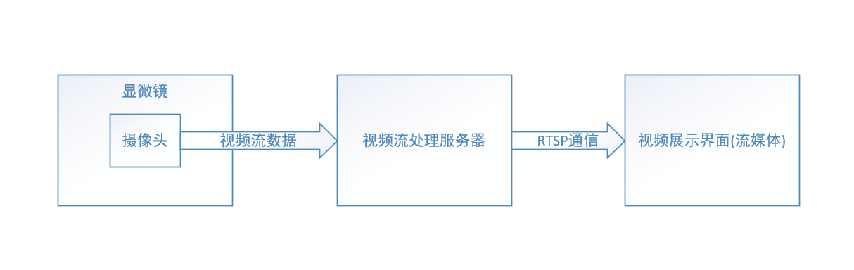
图3.1 智能显微镜通信流程图

根据上述需求，首先该智能显微镜需要在摄像头或者显微镜的电子固件上搭建一个可以处理数据流的服务器，而对于这类高精度小型仪器来说这个工作十分困难，或者说这个方案的性价比很低，需要花费大量的工作去提升电子固件的性能并额外增添各项功能，这以与该公司的显微镜开发理念背道而驰。其次还需要花费大量的精力去开发服务器和客户端来接收展示显微镜提供的数据流，而在开发出来之后，由于显微镜摄像头与数据流服务器的通信协议和服务接口都是其公司的私有协议私有接口，因此开发出来的系统仅仅只能在其公司内部针对其显微镜使用，无法做到推广，在显微镜摄像头更新换代之后该系统也需要革新甚至被淘汰。因此，这一套智能显微镜视频展示系统对于开发者来说很显然是一个错误选择。而现如今的市场上也很难找到一款提供给智能设备使用可以兼容各种不同私有协议的通信系统或互通机制。
针对上述用况实例，本论文提出一种“类自然语言编寻址”的物联互通机制。针对物设备服务接口各异无法实现交互的问题，该机制需要从物设备的表示方式入手，解决物设备对外提供的服务接口统一的问题。而通信协议各异的问题通过代理转发的方法解决，将通信机制规范化，然后通过自然语言与类邮政地址编寻址的方法对所有物设备进行统一的标识，便于物设备之间相互发现。完成这些功能之后，物设备之间就搭建起一个能够自由互通的物联网系统。
该系统仅仅关注物设备及其服务，在系统中所有的通信机制都是统一的，而对于物设备仅仅需要为其数据及服务提供一个规范化的接口即可。如上文提到的舜宇公司的智能显微镜，其开发者无需改动其已有的协议或接口，而是在其电子固件中添加一个能够描述其相关数据和服务接口的“物功能表”接口即可，而本论文提出的物联系统通过物功能表识别该设备并调用其服务，然后在该系统公用的展示平台上展示其数据及服务即可。这样大大减少了智能设备开发者的工作量，同时也做到了在统一的物联系统平台兼容不同协议和不同服务接口。
该系统的设计理念为：物即服务。其宗旨在于简化物设备之间通信相关的协议和接口方法，而将关注点放在物设备所能提供的服务上面，通过服务表示该物设备，也通过该物设备的服务构成的物功能表进行物设备间的通信。这种轻量级的应用层系统设计不仅简化了物联网中复杂的通信机制，也大大减轻了物设备开发者的工作难度，最终将物联网系统推向万物互联的未来。

3.1.2 需求分析
根据上述实例描述，本小节提出以下几个功能需求：
物设备服务接口的表示方式统一化:
不同物设备的服务接口的表示方式各不相同，服务器端很那做到针对每一种服务接口各提供一种调用方法，而且这样系统结构就会过于复杂。因此需要提出一种统一的物设备服务接口表示方法，方便服务器端或其他物设备能够顺利调用。

物设备的唯一标识:
物联网系统中需要区分每一个物与物，就像每个人都拥有自己的身份证号一样，物设备需要一个能够表明自己身份的唯一标识，避免物设备之间相互混淆，也便于物设备的快速查找。而为了能够更好的表示物设备的本质——服务，这种唯一标识的方式需要有尽可能高的可读性。

通信协议和数据格式的规范化:
不同厂商生产的物联网智能设备其通信协议大都各异，通信过程中使用的传输数据格式也差异极大，这些差异都是为了方便自己系统内部通信，但要想做到不同系统的物设备间相互通信，就必须对通信协议和通信数据格式进行规范化。因此需要各种物设备能够遵循统一的数据格式编写信息，然后通过统一的通信协议传输这些信息，从而达到不同系统间物设备的通信。

3.2 系统整体架构设计
本系统由服务器、物关和物设备组成，结构框架如下图3.2。

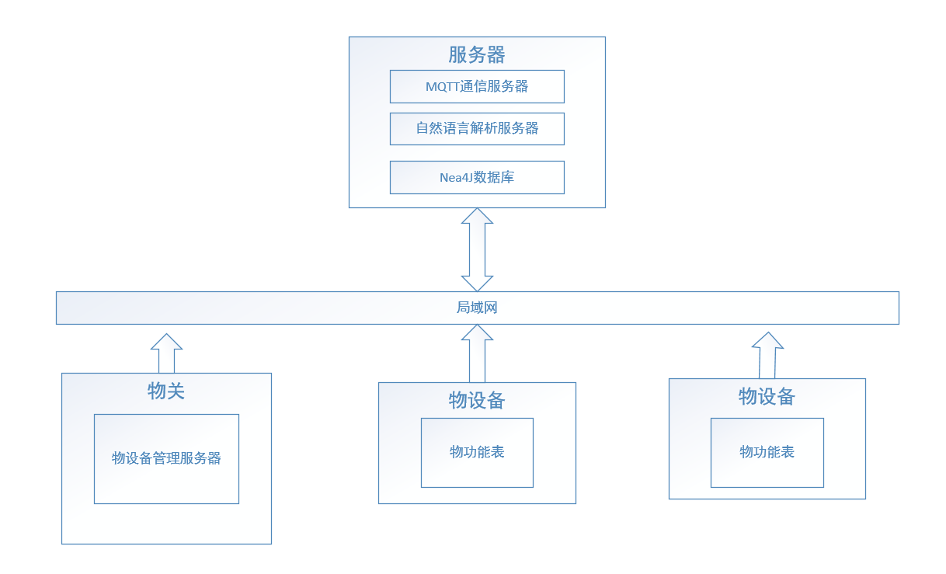
图3.2 整体架构图

3.2.1 物设备
本系统中的物设备指能够接入物联网系统的智能设备。智能设备自身能够产生数据，或是能够收集数据，并能将这些数据整合成固定格式，或者智能设备能够为其功能提供可被调用的服务接口。这就意味着一些虚拟的物联网应用只要符合上述的功能也可以被称为物设备。
而这些物设备在连入物联网后必须拥有符合本系统标准的物接口，即“物功能表”。物功能表以统一的格式将物设备的数据及服务接口展示出来，供其他物设备调用查看。同时在通信过程中这些物设备发送出去的请求信息格式也是统一规范化格式，便于物设备及服务器相互读取解析信息。
对于一些硬件条件有限无法提供物功能表或者数据信息难以处理的智能设备，本系统提供一个“物代理”固件作为物设备的代理接口，物代理设计为一块电子固件，能够物设备连接之后获取物设备数据，然后对这些数据进行处理之后再对外发送，主要针对难以处理的流数据。

3.2.2 物关
在物联网通信过程中，不同物设备和不同信息系统内置的通信协议各不相同，而不同的通信协议无法实现相互通信。就算在物设备内部严格规定了通信使用的标准化的数据格式，不同的通信协议还是无法相互监听相互发送获取消息。本论文提出“物关”（Device Gateway）来解决这个问题。
本论文提出的物关相当于物联网系统中的物联中间件。通过类邮政地址编寻址的方式对物设备进行分类，然后给同一类物设备配置物关。物设备通过局域网与物关直连，物关最基础的作用就是管理这些物设备，存储物设备相关信息，并与服务器取得连接。
在通信过程中，物设备首先将自己想要通信的目标物设备发送给管理它的物关，物关负责根据物设备信息编写物设备通信请求，然后发送给服务器。在这个通信的过程中，物设备与物关之间的通信是局域网喊话方式的通信，与物设备内部的通信协议无关；而物关则是通过MQTT协议与服务器尽心通信，这个通信过程由物关来做，与物设备协议也无关，因此这个通信机制很好的实现了物设备之间通信的规范化标准。

3.2.3 服务器
服务器为系统的最顶层，所有通信消息都会经过服务器。服务器分为三个部分，分别是Neo4J图数据库，自然语言解析服务器和MQTT通信服务器。
Neo4J图数据库是服务器的数据基础，储存了所有物关和物设备的基本信息，通过关系节点记录了这些物关或物设备之间的关系。
自然语言解析服务器是以Spring Boot为基础的Web后端服务器，它与Neo4J图数据库连接，能够实现基本的增删改查功能，同时实现系统的业务逻辑功能，提供这些功能的Web Service服务接口供其他物设备调用。在通信过程中，自然语言服务器接收到从MQTT服务器发送过来的通信消息之后，对消息中的自然语言进行解析并将其中的数据与Neo4J图数据库中的数据进行比对，然后编写新的通信消息发送给MQTT服务器。
MQTT服务器是MQTT通信协议的中心，协议中其他设备均作为客户端与其连接。作为客户端的物设备向MQTT服务器发布主题消息，然后另一部分的客户端获取订阅主题的相关消息。自然语言服务器同样也是作为客户端连上MQTT服务器，它订阅监听几乎所有物关相关的主题同时也作为发布者对这些物关发布消息。

3.2.4 物设备通信过程
物设备之间的通信过程如下图3.3所示。
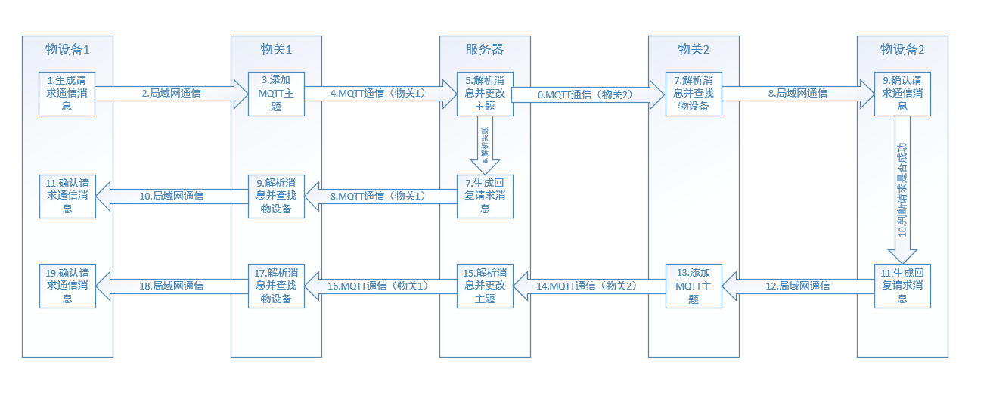
图3.3 通信流程图

物设备1想要与物设备2发起通信，首先通过局域网通信向它的管理器——物关1发起通信请求，物关1根据目标物关和目标物设备编写请求通信消息，然后根据请求通信消息通过MQTT协议的方式发送给服务器，服务器对请求消息进行解析核查之后将请求通信发送给物设备2的管理器——物关2，物关2再将消息通过局域网通信传递给物设备2，物设备2收到请求通信消息后编写回复请求消息。
回复通信消息以同样的通信方式发送到物关1，然后物关1提取回复消息中的物关2的物功能表地址发送给物设备1，于是物设备1就获取了物设备2的物功能表，能够查看物设备2的相关数据并调用其服务接口。

3.3 本章小结
本章主要介绍了本论文所提出的基于“类自然语言编寻址”的物联互通机制的总体设计思路和结构框架。从舜宇公司的实例中我们提取出了物联系统所需要的功能，并根据这些功能将物联系统分类为物设备，物关和服务器。在考虑到物联系统通讯协议和物设备服务接口不同的现实情况，本系统采用物设备与物关局域网通信，物关与服务器MQTT通信的方式，解决了不同物设备不同信息系统互联的问题。
在下一章中本论文将详细介绍物在物联网中的表示方式，即物功能表和类邮政编址编寻址方法的具体设计。

第四章 物的表示方法

本章将详细介绍物设备在物理系统中的表示方法。本论文强调“物即服务”，物设备以展示服务接口的物功能表的方式接入物联网系统中，物功能表的格式在物联网系统中应该得到规范化的统一。然后物设备需要得到唯一标识，这里引入“类自然语言编寻址”的方法对物理设备进行标识。

4.1 物联网模型
本论文所探讨的问题既不是物联网中物设备的通信的底层实现，也不是物设备或者物关固件的硬件编程，而是物与物互通的一种机制，是应用层面的问题。首先不得不探讨一下互联网中的网络七层协议。

4.1.1网络七层协议
1981年ISO（International Organization for Standardization，国际标准化组织）正式推荐一个网络系统结构——七层参考模型，也叫做开放系统互联模型(Open System Interconnection，OSI)，大大推动了网络模型的发展。
OSI 参考模型将整个网络通信的功能划分为七个层次，见图1。它们由低到高分别是物理层(PH)、数据链路层(DL)、网络层(N)、传输层(T)、会话层(S)、表示层(P)、应用层(A)。每层完成一定的功能，每层都直接为其上层提供服务，并且所有层次都互相支持。第四层到第七层主要负责互操作性，而一层到三层则用于创造两个网络设备间的物理连接。下图4.1为网络七层协议通信过程图。
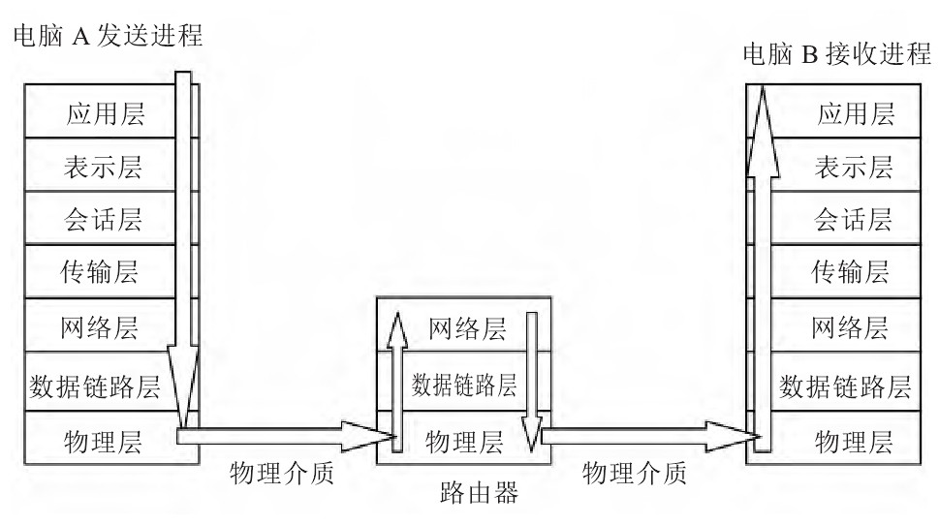
图4.1 网络七层协议通信过程图

在这个互联网模型下，会话层位于上下两层分级中上层的边缘，作用是在两个实体之间建立起连接，然后通过表示层提供的统一的公共语言进行互操作。数据传递的工作已经由底层的四层实现了，而互联网中数据传递只是手段而不是目的，最终的目的是在应用层向应用程序提供服务。

4.1.2 物联网模型
物联网是在互联网基础之上的发展，数据传递的底层实现和网络七层协议中的最底层四层几乎完全一致，而与互联网的区别就在于物联网层面的会话层解决的是物与物之间的连接问题，与数字对象不同，现实中的物在虚拟数字世界中的定义是十分抽象的。而表示层也需要提供一种能够解决物设备表示方法的公共语言来实现物与物之间的互操作。到了物联网应用层，互联网中的应用程序服务即为物设备所能提供的服务，这种服务在物联网体系中如何表示正是本系统所要解决的问题。

4.2 类自然语言编寻址方法
本论文提出的“类自然语言编寻址方法”是根据现实社会中邮政编寻址方法类比到物联网系统的方法，其编寻址方法与物关和物设备的关系也紧密相关。

4.2.1 物关的表示方法和关系结构
在上一章介绍物关的时候提到过，物关是用来管理一类物设备的物联网中间件。本系统对物设备的分类以物理地址为标准。物理地址是唯一且必定存在的，无论什么地点至少都可以以经纬度给它定位，而国内的具体地址基本可以按照省/市/区（县市）/街道（乡镇）/号来进行一一对应，例如本人所在的物联系统实验室就可以定位为上海市闵行区东川路800号。利用这种邮政编址的方式唯一标识物关的位置所在，即将物关地址作为物关的标识，也就是在数据库中物关地址作为物关节点的主键。下图4.2为图数据库中节点关系的示意图。其中红色节点表示物关，绿色节点表示物设备。（由于节点图形大小有限所以展示的数据有限。）
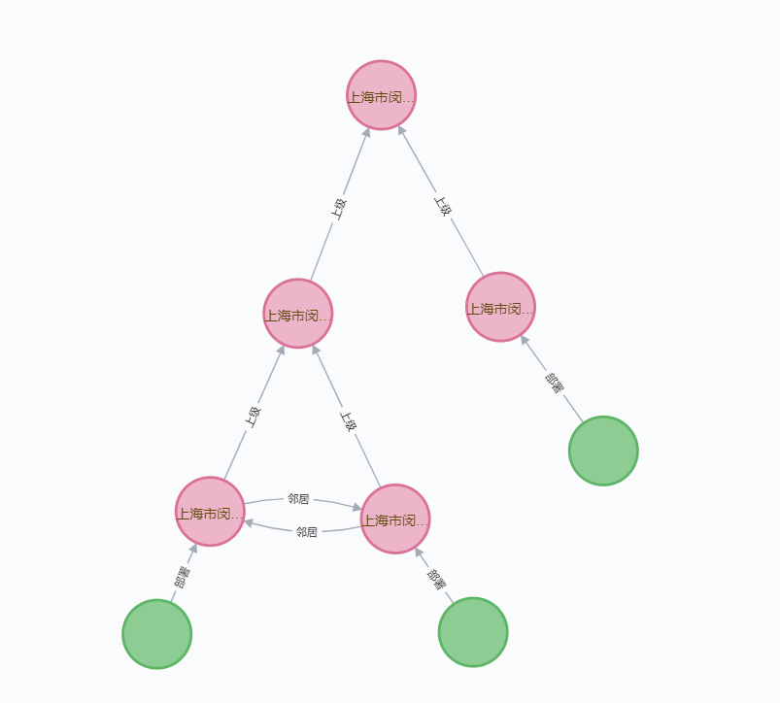
图4.2 Neo4J数据库节点展示图

物关部署在特定的位置，比如上海交通大学拥有一个物关，其物关地址记为“上海市闵行区东川路800号”，该物关管理的物设备应该设置为记录上海交通大学整体数据的物设备或是提供一些校级信息服务接口的物设备。在上海交通大学校园内部，软件学院也拥有一个自己的物关，其物关地址记为“上海市闵行区东川路800号软件大楼”，管理其内部物管理器。而上海交通大学和上海交通大学软件学院这两个物关拥有一个上下级的关系，这种上下级关系在Neo4J数据库中以标签为“上级”的关系储存起来，由下级物关指向上级物关，即上海交通大学软件学院指向上海交通大学。
物关之间这种上下级关系让物关的存在意义不再是单纯的物设备管理器。通过上下级这种单向连接的关系，所有物关构成一张树状机构的物关网图。这种关系图结构将所有的物关连接成一个整体，每一个物关拥有自己的上下级，然后构成了一个树状网图的结构。这个树状结构有点类似计算机文件系统的结构，最上级的根节点就是最顶层的地址，例如上海市，将上海市作为最上级物关，而其下一级的物关则是徐汇区、闵行区等行政区，然后行政区物关的下一级物关就是乡镇街道，这样逐步细化即可遍历几乎所有能够编址的地址。
除此之外，物关之间不仅仅是上下级关系，建筑物之间有地理位置相邻的关系，楼层之间有上下楼关系，房间之间有隔壁关系，这些地理位置所带来的关系都能成为物关之间的关系，从而优化同一级物关之间杂乱的节点结构，同时提供更多的检索方法，为更上层的应用层开发提供底层数据结构支持。
这种“类自然语言编寻址”的方式使得物关与邮政地址一一对应起来，而这种上下级关系组成的树状结构也大大优化了本来杂乱无章的物关节点结构，通过上下级关系去遍历这个树状结构既简单明了又快速高效。

4.2.2 类自然语言的物设备命名方法
传统的唯一标识方法往往是通过特定规则的编码对应某个对象。这种编码方式通过特定的数学建模规则给对象唯一不重复的编码，例如标识商品的商标条形码，互联网中最常见的二维码，这些都是编码式的唯一标识方法。而这种标识方法最大的弊端就是可读性极差。例如一个条形码或者二维码展示在一个人的眼前，他很难知道这个编码究竟代表着什么意思。而物联网系统需要标识的对象是物设备，本论文关注的是物设备在应用层面所能提供的服务，物设备的标识需要能够表示出物设备的基本信息，即让人能够通过物设备表示理解这个物设备大致能够提供怎样的功能，或者怎样能够调用到这个物设备的服务。当然，通过编码和对照表的方式能够解决这个问题，但是很显然使用可读性最高的编码——自然语言作为标识是一个更好的选择。
自然语言作为人类社会形成开始就不断进化发展的一种信息表示方法，具有最高级的可读性。它调用人脑海中对于事物的认知作为对照表，因此以自然语言作为标识不需要任何的解析或者诠释，巨大的信息量是自然语言的天然优势。例如物关地址“上海市闵行区东川路800号”，绝大多数人一眼就能对这个位置大致有一个理解，而更了解的人就会自动理解到这是上海交通大学的物关，这是其他任何编码方式都无法做到的。
物设备在图数据库里将“物设备名称”和“物设备地址”作为共同主键，并由一条Label为“部署”的关系指向管理它的物关。物设备地址继承于物关地址，物设备名称在同一物关地址下是唯一的。物设备的唯一标识由物设备名称和物关地址共同组成。首先，物关地址由邮政地址确定，是惟一确定的；而同一物关地址下物设备名称是唯一确定的，因此这种标识方式是具有唯一性的。而使用自然语言描述物设备名称能够使人更直观的理解物设备能够提供的服务，例如物设备名称“摄像头1号”让人很容易想到这个物设备能够提供视频流类型的数据接口。
正是这种类自然语言编寻址的标识方法让物设备在物联网中不再是被动的等待调用的服务接口，而是主动对外提供信息。这种可读性极强的标识方法对开发者或者用户都是非常友好的，同时也使得整个物联网系统更加贴近生活，对人更加亲近。

4.3 物功能表具体设计
物设备在物联网系统中标识出来之后需要有能够展示自己的名片才能被别的物认知。本论文强调物即服务，物设备在物联网系统中的作用即是提供自己的数据信息和功能服务。因此本论文提出“物功能表”作为物设备的名片，在物与物互联的过程中物设备间首先获得彼此的物功能表，然后根据物功能表中的信息进行物设备数据的获取和服务的调用。
物功能表是储存在物设备自身的电子固件中，由该设备的开发人员自行填写。本系统使用JSON格式的文本数据格式记录物设备的物功能表信息。JSON格式作为轻量级数据格式十分符合物功能表的需求。接下来将以舜宇公司的显微镜作为实例详细介绍物功能表的设计与结构。如图4.3为舜宇摄像头1的物功能表的具体描述。
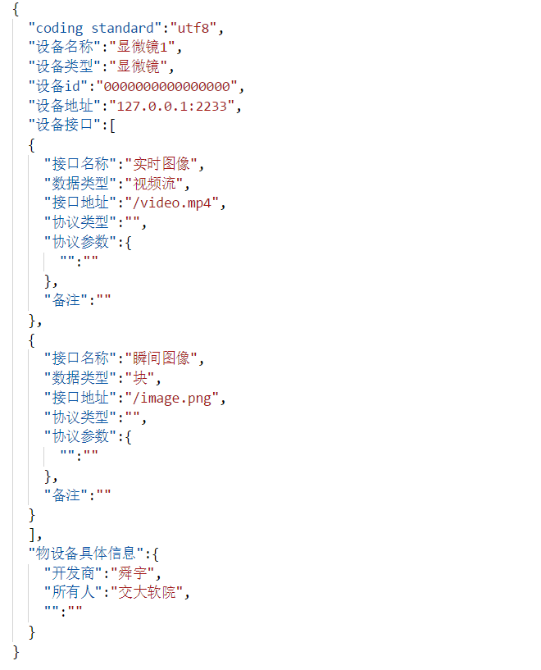
图4.3 舜宇摄像头1物功能表图

第一行“coding standard”为该数据中自然语言，也就是汉语的编码方式。设定这条数据是为了确保其他物设备或物联网系统能够读取或展示该物功能表中的其他数据。
“设备名称”就是物设备的名称，由物设备开发人员自行设定，其目的是尽可能简洁明了地表述该物设备的基本信息，如该物设备是一个什么设备，属于谁，或者其他现实中的信息。“设备类型”记录该物设备的类型，即根据物设备的功能对物设备进行分类，该数据需要得到统一的规定。“设备id”为该设备在原系统中对应的id，由物设备在原系统中的唯一标识id表示。“设备地址”是物设备在它连接的物关的局域网下的IP地址，便于物关去连接物设备。
“设备服务接口”即为该物设备的服务接口。由于一个物设备可以提供多个服务接口，因此使用列表（List）数据格式储存服务接口信息。“接口名称”记录该服务接口的名称，目的和设备名称一样是提供足够多的描述该服务接口特点的信息量。“数据类型”为该服务接口在通信过程中进行传递的数据类型，分为“字段”，“块”，“视频流”等类型。“字段”一般表示一些能够直接读取的数据格式，例如String或List等；“块”表示一个数据块，即一个文件，不过一些大型文件可能需要分为多个数据块进行传输。“视频流”表示数据流，数据流的传递需要特定的传输协议对数据流进行处理。“接口地址”是指物设备中提供数据的Web Service接口的URL后缀，用来与物关公网进行拼接成完整的URL，给其他物设备调用该服务接口。“协议类型”和“协议参数”是针对视频流数据类型的具体的传输协议的描述。“备注”则是该接口服务的其他信息。
“物设备具体信息”记录该物设备原系统中的一些信息，例如物设备开发商，物设备目前的所有人，以及其他一些物设备的硬件信息。

4.4 本章小结
本章具体介绍了物设备在物联网中的表示方法，包括类邮政地址编寻址的方式和物功能表的设计。而无论是物功能表还是物关架构设计，所有涉及到表示的地方，本论文都是用自然语言来进行记录或存储。
现如今的智能设备底层协议中，几乎都不会使用自然语言作为载体。主要原因是自然语言的编码较为复杂，对于数据的描述不够简洁，数据存储方面可能存在问题。而随着UTF-8编码方式的普及，自然语言在数据载体中的地位越来越高。
之所以选择自然语言作为数据传递的载体，是因为自然语言能够携带其他编码无法携带的大量信息量。而本论文所探讨的物联互通机制是位于应用层面的设计，使用自然语言来表示物联网中的物设备能够更直观的展现出该物设备的一些基本信息，信息传递中使用自然语言能够更好的展示出通信的目标、来源以及其他信息。物与物之间的通信最终是为人服务的，也需要人来对这些物进行管理，因此本论文提出“类自然语言编寻址”的方法和自然语言描述的物功能表，为更上层的应用提供更直观更方便的基本服务保障。

第五章 物联通信过程详细设计

本章将针对本物联系统中的通信过程进行具体介绍，其中包括物联网通信存在的普遍问题、通信的具体过程以及其他一些细节上的设计。

5.1 物联网通信存在的普遍问题
物联网通信过程实质上是借助于互联网通信完成的，其底层——物理层、数据链路层、网络层和传输层与互联网七层协议的接口一样，或者说物联网完全是依赖互联网完成的底层实现。
而物联网通信与互联网通信最大的区别在于通信的对象。互联网中进行通信的对象大多数都是数字对象，这些数字对象在相同的网络大环境下，遵循着约定俗成的网络协议，因此能够实现互联互通。而物联网中进行通信的对象是物，这些物联网智能设备由不同厂商开发，自身接收或产生的数据与服务接口各异，然后这些物设备接入的物联网平台不同，平台内部的通信协议各异，因此很难实现跨物联网平台进行通信。
在上一章本论文提出了物功能表作为物设备在物联网通信过程中使用的名片，接下来本论文将介绍物设备如何拿到想要取得通信的另一个物设备的名片，以及怎样通过该名片获取物设备数据以及调用物设备服务。

5.2 物联网通信过程
本小节将根据物联网通信的流程进行逐步介绍，其中涉及到物设备与物关之间的通信，物关与服务器之间的通信以及通信消息在服务器的解析。

5.2.1 消息数据格式
通信过程中首先需要数据格式规范化的通信消息。在互联网中有类似的HTTP请求等消息格式，而在物联网通信中，该通信是面向应用层设计的，因此本论文提出使用自然语言作为数据载体来规定通信消息标准。在上一章中我们提及到了自然语言所带来的好处，其中自然语言最大的优点就在于其良好的可读性带来的巨大的信息量，这对于开发者和用户来说都是极好的体验。
本论文将使用请求通信的消息作为样例来详细介绍自然语言为载体的规范化标准消息数据格式。图5.1为请求通信消息的样例图。
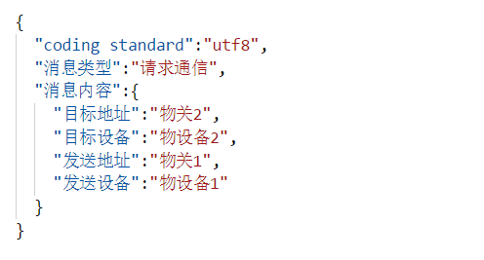
图5.1 请求通信消息样例图

通信消息使用JSON格式作为数据格式的载体，JSON层次简洁结构清楚，易于解析与生成，增强了自然语言的可读性的同时，也提高了通信传输效率。
“coding standard”与物功能表中一样，用来记录自然语言的编码方式，无特殊情况下默认为UTF-8。
“消息类型”用来记录该通信消息是一条什么类型的消息。本系统一共设定了六种类型的通信消息，分别是：物设备注册，注册结果，物设备注销，注销结果，请求通信，回复请求。其中物设备注册和注册结果主要用于物设备在初次连入该物联系统中时将物设备信息写入服务器数据库的情况；物设备注销和注销结果主要用于物设备从服务器数据库移除的情况。本论文接下来重点介绍物设备之间通信所使用到的请求通信和回复请求两种类型的消息。
“消息内容”记录这条消息的具体内容。对于请求通信类型的消息，消息内容中必须包括以部分：“目标地址”，记录物设备想要请求通信的物设备所在的地址，即目标物设备挂载的物关的地址；“目标设备”，即想要请求通信的物设备的名称；“发送地址”，记录发送这条消息的物设备所在的地址，即该物设备挂载的物关的地址；“发送设备”，即发送这条消息的物设备的名称；“请求数据”，记录该条请求通信消息想要从目标物设备获取的数据类型，默认为“物功能表”，也可进行自定义设置。
以上就是请求通信消息的规范化标准格式，在设计上已经做到了尽可能的简洁清楚，接下来将详细介绍通信的具体过程。

5.2.2 请求通信消息的发送过程
上文中提到的请求通信消息由物设备编写生成，本小节本论文假定该过程为物设备1向物设备2发送请求通信，其中物设备1部署在物关1上，物设备2部署在物关2上。下图5.2是物设备1到服务器的通信流程图。

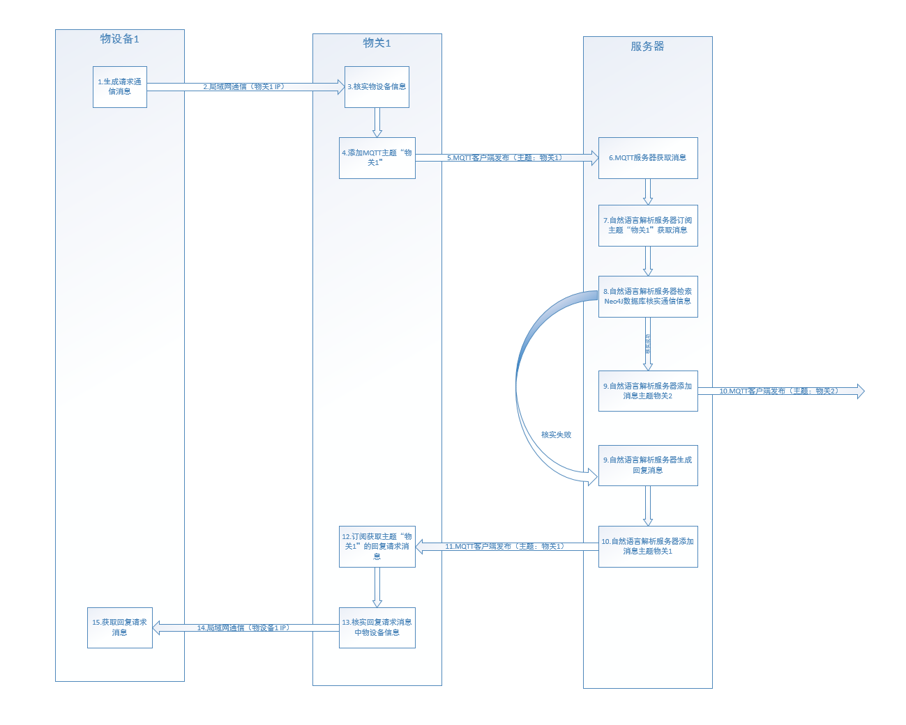
图5.2 物设备1到服务器的通信流程图

物设备1首先编写生成请求通信消息，其中消息类型为请求通信，目标地址为物关2，目标设备为物设备2，发送地址为物关1，发送设备为物设备1，请求数据为物功能表。该消息生成过程由物设备内部自行完成。
物设备1编写生成玩通信消息后，通过局域网内部喊话的方式将消息传递给物关1 。这个过程的完成需要保证物设备1和物关 1处于同一局域网内，而物设备1知道物关1的IP。
物关1在拿到物设备1编写的请求通信消息之后，对消息进行简单的解析。物关上所使用的Node.JS十分契合JSON数据格式，因此解析效率很高。物关1获取请求通信消息中的消息类型，然后根据消息内容中的发送地址（即物关1）设定MQTT通信中的主题，然后发布MQTT消息，主题为物关1，内容为物设备1编写生成的请求通信消息。
服务器端的MQTT服务器接收到了物关1发布的消息，自然语言解析服务器订阅了物关1 的主题，因此从MQTT服务器获取到物设备1编生成的请求通信消息，并做解析。自然语言解析服务同样先获取消息类型，判断该消息为请求通信消息，然后获取消息内容，拿到目标地址和目标设备的信息，再去Neo4J数据库里进行核实。如果在数据库里没有查找到目标地址和目标设备的信息，则生成一条回复请求消息（后面具体介绍回复通信消息的具体结构和内容），主题为物关1，发布到MQTT服务器。如果核实目标地址和目标设备都存在，自然语言服务器会将目标地址，即物关2设定为主题，将物设备1生成的请求通信消息发布到MQTT服务器上。
物关2在MQTT服务器上订阅了主题“物关2”，在自然语言解析服务器发布主题为物关2的消息之后，物关2获取到这条消息，然后进行解析之后，通过物关内部的储存的物设备信息获取物设备的IP地址，通过局域网内部通信的方式将请求通信消息发送给物设备2。
这样，物设备2就获取了物设备1的请求通信消息。虽然过程中有些复杂，但是其中涉及到的都是局域网内部通信和MQTT协议的发布与订阅，因此实现起来十分简单，同时也保证了通信效率。

5.2.3 回复请求消息及回复通信过程
物设备2在收到物设备1的请求通信消息之后，根据实际情况编写生成回复请求消息。下图5.3是物设备2接收通信请求后生成的回复请求消息示例图。
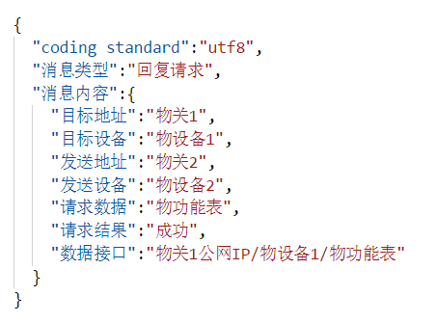
图5.3 回复请求消息示例图

其中大多数内容和请求通信消息的相同，消息类型为“回复请求”，目标地址和目标设备与消息通信的发送地址和发送设备相互交换，即按照请求通信消息从物设备1到物设备2的通信路线原路返回。“请求结果”为被请求的物设备是否接受该请求，接受的话为“成功”，不接受的话为“失败”。“数据接口”为请求的物设备的物功能表，即物设备2的物功能表，其表示方式为Web Service提供的URL接口，其中表示为物关的公网IP+物设备名称+物功能表，物设备通过HTTP的GET方法访问这个URL可以得到请求通信的物设备的物功能表的JSON格式数据。如果请求结果为“失败”，则“数据接口”中记录拒绝请求的原因（包括服务器端请求失败的原因）。
物设备2编写好恢复请求消息后，通过局域网传递给物关2，物关2通过MQTT通信传递给服务器，然后在服务器做解析，然后通过MQTT协议传递给物关1，物关1通过局域网传递给物设备1，这样物设备1就拿到了物设备2编写生成的回复请求的消息。

5.2.4 物功能表及服务接口的调用
物设备1拿到物设备2的回复请求通信之后，经过简单的解析获得物设备2的物功能表服务接口的URL，通过HTTP的GET方法访问该URL获得物设备2的物功能表的JSON格式的数据表单。
拿到物设备2的物功能表之后，物设备1通过解析该JSON格式的数据之后获取其中的物设备2的各种服务接口的调用信息。在上一章中本论文介绍了物功能表的详细结构和内容，物设备1获取物设备2物功能表中服务接口的URL的一部分，然后与之前获取物设备2的物功能表的URL拼接起来组成服务接口的URL。
例如物设备2的物功能表的接口URL为“物关2公网IP/物设备2/物功能表”，而物设备2的物功能表中有服务接口的接口名称为“实时图像”，接口类型为“视频流”，接口地址为“/video.mp4”，那么物设备1可以通过HTTP的get方法访问URL“物关2公网IP/物设备2/物功能表/video.mp4”来获取物设备2该服务提供的视频流数据。

5.3 本章小结
本章详细介绍了本论文提出的物联网通信方式的具体设计细节。物联网通信过程存在的问题其实也就是将服务接口统一和协议统一的问题。虽然看上去很简单，但是现在的物联网平台巨头都开发出了一套适合自己物联网智能设备的完整的系统和通信方式，因此很难实现跨平台跨系统之间的通信。所以本系统设计的这套通信方式目的就是尽可能不涉及到物设备本身的开发量，物设备只需要提供物功能表和服务接口的Web Service服务的URL接口即可。这种轻量级的接口设计将工作都交给通信协议的处理工作都交给了物关，为物设备及物联网系统的开发者减轻了巨大的工作量。

第六章 总结与展望

本小节将总结整个系统的设计，针对个别存在的问题提出可能的解决方案，然后对本系统在更上层的应用做出对未来发展的展望。

6.1 论文总结

6.1.1 总结
现如今物联网正处于发展的瓶颈期。物联网这个名字的由来正是“物”，“联”，“网”三个名词的合成。其中“联”代表着将物设备接入网络中，“网”代表着互联网通信，而“物”所代表的物设备究竟该如何定义，一直是一个问题。目前的物联网已经基本完成了对“联”的开发，而“网”是基于互联网的，因此也很难再有进步，所以“物”的发展已经成为了物联网发展的突破点。
本论文强调“物”即服务，物设备在物联网中的作用即是为其他物设备或系统提供可被调用的数据或功能服务接口。而这种服务接口本论文提出以“物功能表”的形式表示起来，并类自然语言编寻址的方法对物设备进行唯一标识。本论文选择自然语言这种可读性极强的语言作为数据载体。
物联网想要实现异构系统的互联互通，通信协议的统一是必不可少的。本论文提出“物关”这种电子固件作为物设备通信过程的中间件，用来在局域网中接收物设备消息，然后通过统一的通信协议，即MQTT协议进行相互通信。这种通信机制的设计巧妙的解决了通信协议的异构问题，同时也避免了物设备网络变动导致IP动态变化带来的问题。
物联网的发展必须建立在物与物互通的基础之上，但是物与物之间互通只是解决了会话层和表示层的问题，相信解决了这些问题之后，物联网系统能够在应用层得到更广阔的发展与进步。

6.1.2 系统存在的问题
本论文提出的仅仅只是一种物联互通机制的初步设计，而其搭建起来的系统还存在着一些问题，在此提出本系统一些需要解决的问题。
物设备与物关的注册问题：本系统中的物设备和物关的信息需要写入数据库中，因此就涉及到注册的问题。而本系统目前的做法是，物关信息由人工手动写入数据库，物设备通过发送注册消息由自然语言解析服务器解析后写入数据库。但是在以后物设备数量增加，物设备信息变更频繁的场景，需要一个能够自动化注册的功能。
物关负载问题：本系统的物关只是作为一个消息转发中间件，使用Beagle Bone作为固件已经足够实现其功能，但是当物设备逐渐变多，消息数据更加复杂的时候，物关设备是否能够承受这个负载还是个问题。而且物关与物设备的通信都是在同一个局域网下的，是否能将物关与路由器合并成同一个电子固件也是一个对未来物关的猜想。
服务器负载问题：对于服务器来说，它需要监听每一个物关传递的MQTT消息，也就是需要同时订阅所有物关的MQTT主题，然后在高并发的条件下是否够实现处理这些并发量也是个问题。
自然语言处理问题：本系统处处都是使用自然语言作为数据信息的载体，而想要灵活使用自然语言就不得不解决自然语言处理的问题。例如系统中某物关记为“上海交通大学”，而在实际应用中部分人检索“上海交大”，系统需要能够识别这种语义相同的不同词汇。而物功能表中提供的各种数据更需要自然语言处理来进行语义分析，这样物设备，也就是机器就能够自主的调用物设备接口服务了。

6.2 未来展望
本论文提出的类自然语言编寻址的物联网互通机制解决了异构物联网系统间的通信问题，而解决这个问题并不是物联网系统发展的关键点，更关键的是在应用层的发展，也就是更多的物联网应用会如雨后春笋般博土而出。下面是基于本论文系统对未来物联网应用的一些展望。

6.2.1 物联网系统调试工具
物联网系统中物设备能够互联互通之后，还需要让每个物设备或者其开发者知道哪些邮政地址下有物关，那些物关下部署有哪些物设备。上文中介绍过物关和物设备部署的树状结构，可以类比计算机的文件系统，每一个物关就相当于一个文件夹，物设备就相当于可以提供数据的文件，而这样的类文件系统树状结构十分有利于物设备或物关的搜索或遍历浏览。
于是可以设计一个物联网系统调试工具，这个工具为一个封装好的exe软件或者一个web项目，能够提供一个物关和物设备的可视化界面。这个可视化界面提供本系统中的物关与设备的树状展示界面，以及物关搜索接口。在搜索到指定物关之后，需要一个展示界面来展示该物关的下级物关和管理的物设备。
除上述功能之外，该调试工具还需要提供模拟通信的功能。在通过树状图或搜索功能找到指定物设备之后，通过点击物设备，能够对该物设备发送请求通信消息。该消息的发送地址和发送设备均为调试工具这一特殊物设备，调试工具生成的请求通信消息直接发送给MQTT服务器。而经过通信之后调试工具能够拿到指定物设备的物功能表，然后根据物功能表提供的URL接口直接调用物设备服务。
有了这样一个调试工具，物设备和物联网系统的开发者可以直接查询自己想要的物设备的服务接口，然后模拟通信查看该服务接口是否正常工作。

6.2.2 物联网地图
现如今，通过GPS等定位系统，地图软件越来越精确也越来越智能。这些地图软件几乎能够绘制世界上的每一个角落，甚至能够提供特定地点的建筑物的具体信息。但是这些信息仅限于固定好的属性，例如建筑物的楼层数，各个房间的位置等。而随着物联网系统的发展，地图软件应该能够展现物设备的信息。
在物联网地图软件上选定某个地点的建筑物，除了该建筑物的基本信息之外，物联网地图还能够显示物设备的数据。例如某个商场停车场还有多少停车位，某个饭店还有多少空桌，某个会场内部总人数等等信息，这些信息会给生活带来极大的便利。除此之外，还有医院的住院部空床位，气象局的实时气象数据等等，这些重要信息对于特定场合十分重要，通过物联网地图的形式方便快捷得获取能够减少很多负担。

参考文献

[1]苏俊毅.实例讲解七层协议参考模型[J].电脑编程技巧与维护,2011(14):93-95.
[2]王峰,孙洵,毛伟,钱华林.Handle-DNS名字服务系统的设计与实现[J].微电子学与计算机,2004(01):39-44.
[3]廉殿斌.物联网时代的技术发展[J].信息与电脑(理论版),2017(16):170-172.
[4]龚珂琳,张辉,周华平.面向语义相容的自然语言接口设计方法[J].计算机应用,2006(S1):141-144.
[5]王婉君. 分布式应用系统的编址解析与规约技术研究[D].南京邮电大学,2013.
[6]杨象驰,李鹏飞.基于SOA的邮政物流信息系统规划[J].计算机工程与设计,2007(19):4825-4827.
[7]徐侃,丁强.一种基于MQTT协议的物联网通信网关[J].仪表技术,2019(01):1-4+43.
[8]Monika Kashyap,Vidushi Sharma,Neeti Gupta. Taking MQTT and NodeMcu to IOT: Communication in Internet of Things[J]. Procedia Computer Science,2018,132.
[9]李雪.一种基于Neo4j图数据库的模糊查询研究与实现[J].计算机技术与发展,2018,28(11):16-21.
[10]王蕾. 基于WEB的物联网实体搜索技术研究与应用[D].南京邮电大学,2018.

谢辞

感谢对本论文提供认真指导和帮助的王赓老师。本论文的中心思想来源于王赓老师对物联网的理解与认识，系统设计也都是在王赓老师的一步步指导下逐渐完善，最终形成了本论文提出的物联网互通机制。
感谢与我共同完成本系统的金雪怡同学。本论文提出的物联互通机制和物联网系统的设计正是在金雪怡同学和我的共同探讨下形成的。金雪怡同学扎实地完成了物关的设计与实现，为本系统打下了良好的硬件基础。
感谢实验室的同学学长学姐。每周的组会你们都针对本系统的设计提出了你们深思熟虑后的宝贵意见，本论文提出的系统正是在这些宝贵意见中不断成长不断进步的，也感谢你们平时对我学习上提供的所有帮助。
感谢陪我一起生活的同学们，是你们使得我的学习生活多姿多彩，让我一边努力学习一边快乐生活。
感谢父母对我学业上的支持。你们教会了我如何学习如何生活，在我迷茫的时候为我指明前行的路。
感谢这一路有你们相伴。

RESEARCH ON AN IOT INTERWORKING MECHANISM BASED ON NATURAL-LANGUAGE-LIKE ADDRESSING

An idealized IoT society should ensure the delivery and interaction of data, just like the Internet. In the current stage of the Internet of Things system, the physical equipment needs to be mounted on a fixed IoT platform in order to realize information interaction with other physical equipment on the platform. This makes it difficult to transfer and interact with data between different platforms. First of all, the external service interfaces of different physical devices are very different. It is necessary for the IoT platform to process these service interfaces in a unified manner before the service can be called. This allows the IoT platform manufacturers to continuously produce smart devices suitable for their own platforms. The data transmission protocols vary from platform to platform, and the data formats in the communication process are quite different. Therefore, it is very difficult for an object device to perform data transmission between platforms. This is tantamount to isolating each closed IoT platform and smart device developers, forming an information island that cannot communicate and interact with the outside world. In summary, the heterogeneity of the Internet of Things platform and smart devices is not conducive to the expansion and development of the entire IoT environment.
The system proposed in this paper consists of server, device gateway and device.
The device in this system refers to a smart device that can access the Internet of Things system. These devices must have a device interface that conforms to the standards of this system after being connected to the Internet of Things, that is, the “object function table”. The device function table displays the data and service interface of the device in a unified format for other devices to call and view. At the same time, the format of the request information sent by these devices in the communication process is also a unified normalized format, which is convenient for the device and the server to read the parsing information.
The “device gateway” proposed in this paper is equivalent to the intermediary middleware in the Internet of Things system. The device is classified by means of a postal address, and then the same type of device is configured. The device is directly connected to the physical property through the local area network. The most basic function of the device gateway is to manage the device, store the information related to the device, and obtain the connection with the server.
The server is at the top of the system and all communication messages pass through the server. The server is divided into three parts, namely the Neo4J graph database, the natural language parsing server and the MQTT communication server.
The device 1 wants to initiate communication with the device 2, first initiates a communication request to its manager, the device gateway 1, via the local area network communication, and the device gateway 1 compiles a request communication message according to the target object and the target device, and then communicates according to the request. The message is sent to the server by means of the MQTT protocol. After the server parses the request message, the server sends the request communication to the manager of the device gateway 2. The device gateway 2 then passes the message to the device 2 via the local area network communication, and the device 2 writes a reply request message after receiving the request communication message.
The reply communication message is sent to the device 1 in the same communication mode, and then the device function table of the device 2 in the reply message is sent to the device 1, so that the object device 1 acquires the device function table of the device 2, able to view the relevant data of the device 2 and call its service interface.
Natural language, as an information representation method that has been evolving since the beginning of human society, has the highest level of readability. It invokes the cognition of things in people's minds as a comparison table, so the use of natural language as an identifier does not require any analysis or interpretation. The huge amount of information is the natural advantage of natural language.
The unique identifier of the device consists of the device name and the device gateway address. First, the address of the property is determined by the postal address, which is uniquely determined; and the name of the device under the same object is uniquely determined, so the identification is unique. The use of natural language description device names can make people more intuitive to understand the services that the device can provide.
Device gateway is an IoT middleware used to manage a class of devices. The system classifies the device by the physical address. The physical address is unique and must exist. No matter where the location can be located at least in latitude and longitude, the specific address in the country can basically be in accordance with the province/city/district (county)/street (township)/number. . This kind of postal addressing is used to uniquely identify the location of the device, that is, the device address is used as the identifier of the device. The device gateway address in the database is the primary key of the device gateway node.
Through the unidirectional connection relationship between the upper and lower levels, all the device gateways constitute a network diagram of the tree structure. This kind of relationship structure connects all the device gateways into one whole, each of which has its own upper and lower levels, and then forms a tree-like network structure. This tree structure is somewhat similar to the structure of a computer file system. The top node is the topmost address.
After the device is identified in the IoT system, it needs to be able to display its own business card in order to be recognized by other devices. This paper emphasizes that things are services, and the role of device in the Internet of Things system is to provide their own data information and functional services. Therefore, this paper proposes the “device function table” as the business card of the device. In the process of interconnecting objects and objects, the object function table is first obtained between the devices, and then the device data is acquired and serviced according to the information in the device function table.
The communication format normalized communication message is first required in the communication process. In the Internet, there are similar message formats such as HTTP requests. In the Internet of Things communication, the communication is designed for the application layer. Therefore, this paper proposes to use natural language as the data carrier to specify the communication message standard. The biggest advantage of natural language is the huge amount of information that its good readability brings, which is an excellent experience for developers and users.
The problem of the IoT communication process is actually the problem of unifying service interfaces and protocols. Although it seems simple, the current IoT platform giant has developed a complete system and communication method suitable for its own IoT smart devices, so it is difficult to achieve cross-platform communication between systems. Therefore, the purpose of the communication method designed by the system is to not involve the development of the device itself as much as possible, and the device only needs to provide the URL interface of the Web function service of the function function table and the service interface. This lightweight interface design has been handed over to the communication protocol for the processing of the communication protocol, which has saved a lot of work for developers of device and IoT systems.
The development of the Internet of Things must be based on the interoperability of things and things, but the interoperability between devices and devices only solves the problems of the conversation layer and the presentation layer. I believe that after solving these problems, the Internet of Things system can be more effective at the application layer.

